附件1

药品经营企业基础数据核对填报

操作指南

编制日期：2023年11月

目 录
1. 核报系统简介 3
2. 数据核报须知 3
3. 系统操作说明 3
3.1. 系统登录 3
3.2. 企业主体类型认证 4
3.3. 企业库信息核报 6
3.4. 品种库信息核报 8
3.5. 人员库信息核报 11

核报系统简介
基于科学监管目标，广东省药品监督管理局（以下简称“省局”）组织建设广东智慧药监企业专属服务平台的药品经营企业基础数据三大库（即：企业库、人员库、 品种库）填报系统，通过对企业基本信息、关键人员信息、经营品种信息等关键基础数据的采集，实现药品经营企业关键信息的电子化管理，为科学、高效监管提供数据支撑，促进产业健康、高质量发展。

数据核报须知
2.1. 为减轻企业的数据填报压力，本系统已根据“药品经营许可证”的等信息，初始化录入了跟企业相关的部分信息，但个别信息可能存有错漏，企业需在此基础上，对本企业的数据进行核对和补充填报。
2.2. 企业需对本单位核报的信息真实性、准确性负责。
2.3. 在使用本系统进行数据核报之前，企业先注册“广东省统一身份认证平台”账号（含：CA证书、网银证书、企业法人账号），且该账号已关联企业统一社会信用代码，才可以正常登录、使用本系统。
2.4. 关于品种库信息填报，首次填报时只报送本企业目前在售的品种。
2.5. 推荐在Google浏览器下运行本系统。

系统操作说明

系统登录
（1）在浏览器中输入广东智慧药监企业专属服务平台登录地址：https://mpa.gd.gov.cn/portalEp/login?loginType=2
（2）点击【统一身份认证登录】按钮，在打开的页面中点击【法人登录】页签。（3）根据企业实际情况，可选择企业用法人的个人微信扫码登录、法人账号密码登录、网银证书登录、或CA证书登录，然后按提示完成身份认证后登录进入广东智慧药监企业专属服务平台。
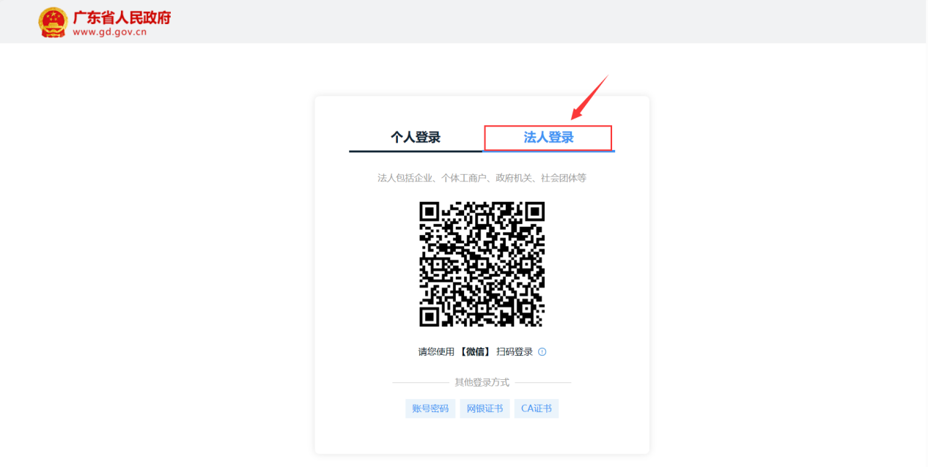

企业主体类型认证
温馨提醒：登录系统后，如果点击“企业库信息填报”、“品种库信息填报”、“人员库信息填报”任意一个填报入口，可以进入数据填报页面，则可以忽略此环节。若系统提示：“请先认证主体类型（如药品批发企业等），认证审核通过后才可以进行系统填报”，则按以下步骤提交认证。
- 点击首页右上方的[企业认证]快捷入口，进入企业主体类型认证页面。
- 点击【添加主体类型】按钮，在认证页面中根据药品经营许可证的经营方式选择相应的企业类型（如企业有多种主体类型，可以选择多个主体进行认证）。药品批发选择【药品批发企业】，药品连锁总部选择【药品零售连锁企业】，药品零售药店和连锁门店选择【药品零售连锁门店】，药品单体药店选择【药品零售单体药店】。
（3）上传药品经营许可证扫描件或图片后，点击【确定】按钮，提交企业身份认证申请，等待监管部门进行认证审核（预计审核时长为0.5天至1天），审核结果可在[企业认证]页面的列表中查看，审核通过后即可进行数据核报。
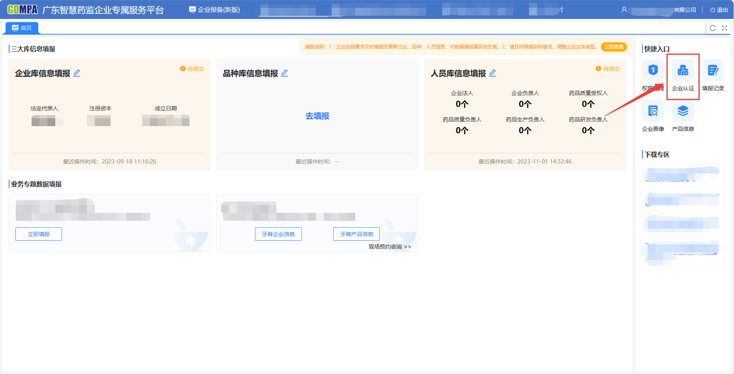
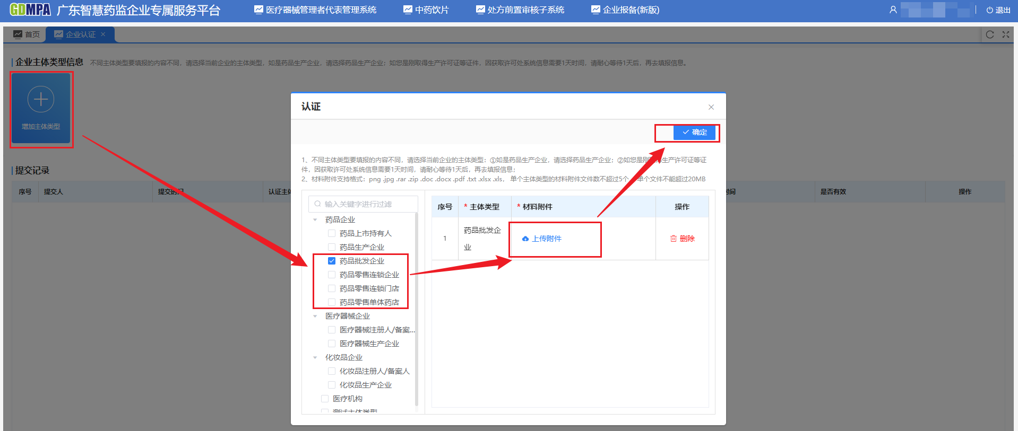
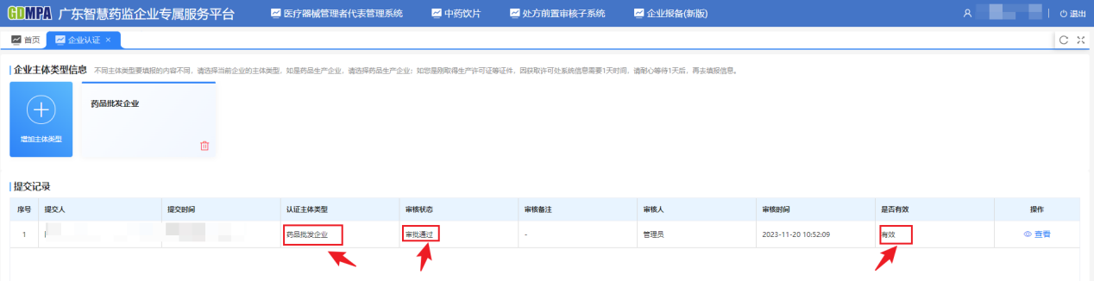

企业库信息核报
（1）在首页点击“企业库信息填报”入口，进入企业库信息填报页面。
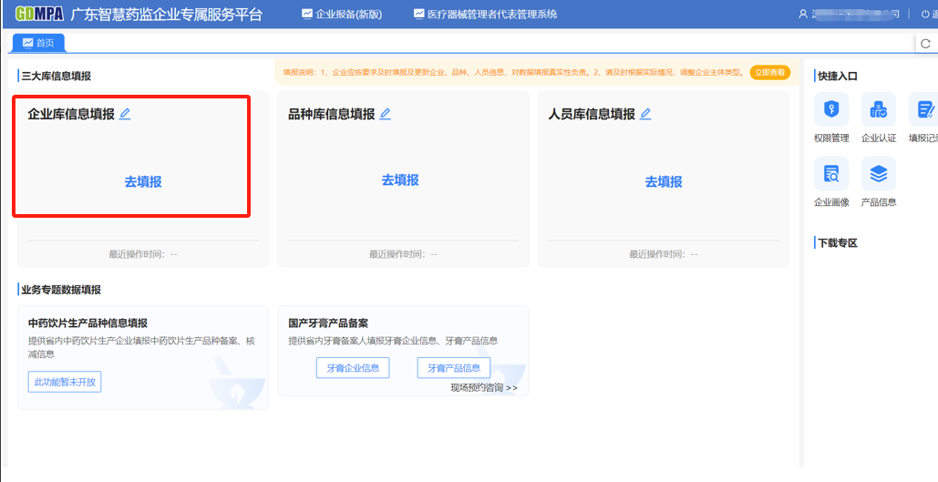
（2）进入企业库信息填报界面，左侧导航栏包括：营业执照、经营许可证、门店/总部、企业营收四个栏目。
（3）点击左侧导航栏的“营业执照”栏，进入营业执照信息核对、填报页面。根据企业营业执照信息进行系统内相关信息的核对、补充填报，如系统中已有的数据有误，企业可直接修改，保证数据的准确性，修改或补充填报后，点击【暂存】按钮，然后点击【下一步】按钮，进入下一个栏目“经营许可证”的信息核对、填报页面，也可以点击左侧导航栏对应的栏目，直接进入对应栏目的页面。
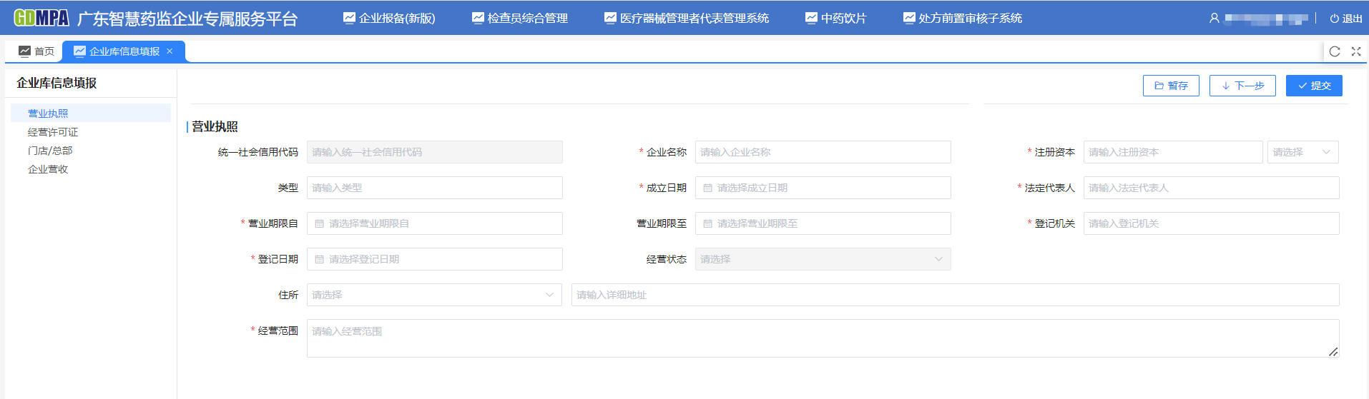
（4）进入“经营许可证”信息核对、填报页面后，根据本企业所有有效的药品经营许可证证件信息，进行系统内数据的核对和填报，如数据有错漏，企业可直接进行修改、补充，然后点击【暂存】按钮，点击【下一步】按钮，可进入下一个栏目“门店/总部”的信息核对、填报页面。
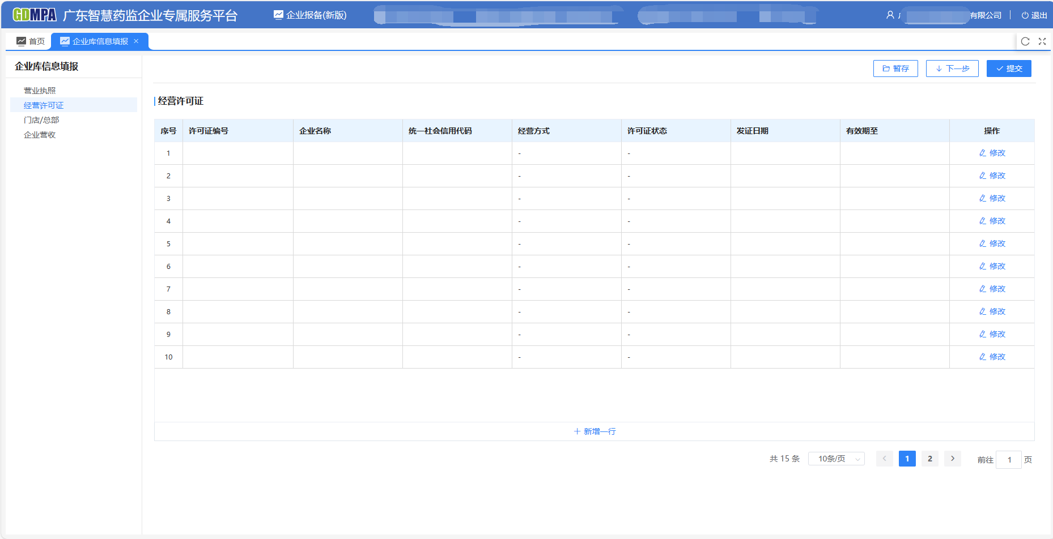
（5）进入“门店/总部”信息核对、填报页面后，根据企业实际情况，进行本企业相关的门店/总部信息核对、填报。点击页面底部【新增一行】可以新增一条记录；在行记录中可以直接修改对应行的信息；点击【复制】按钮，可以复制对应行的信息并新增一条新记录。本企业的经营方式为连锁总部的，填写门店信息；为连锁门店和零售药店的，填写总部信息；为批发和单体药店的，无需填写。完成信息的核对、修改后，点击【暂存】按钮，保存当前栏目的信息，然后点击【下一步】按钮，进入下一个栏目“企业营收”的信息核对、填报页面。
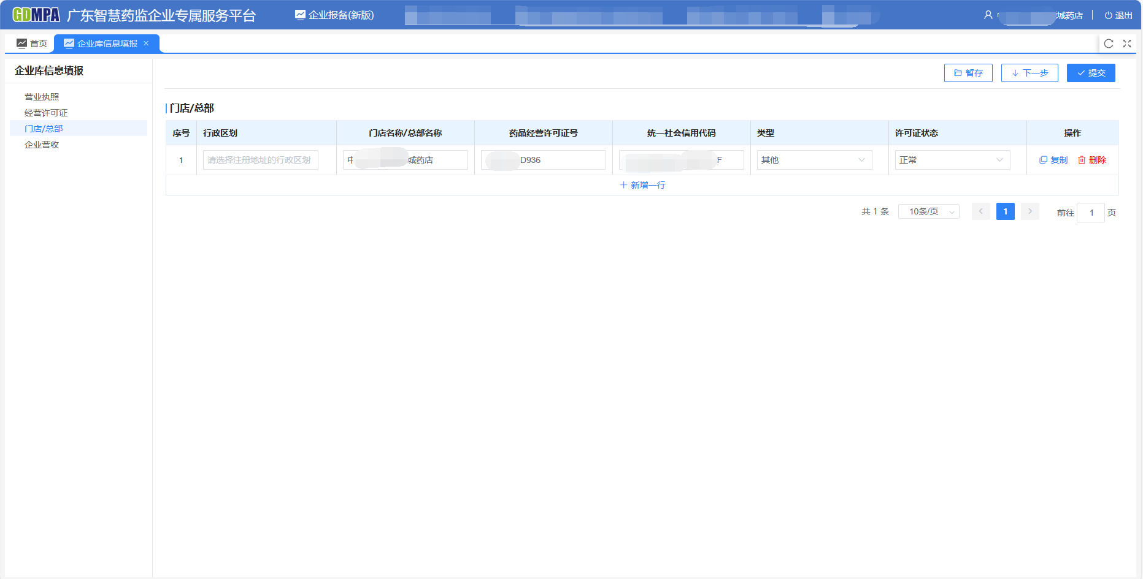（6）进入“企业营收”信息核对、填报页面后，核对、填报最近3年的企业营收情况，如数据有错漏，企业可直接进行修改、补充，然后点击【暂存】按钮。所有栏目的信息核对、补充完毕后，点击【暂存】按钮，完成填报信息的保存，然后【提交】按钮，勾选承诺信息后，点击【确认提交】按钮，完成本轮数据的核对、填报并提交。
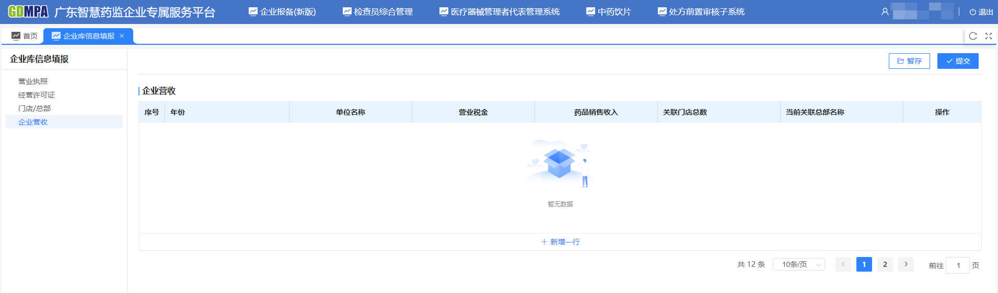
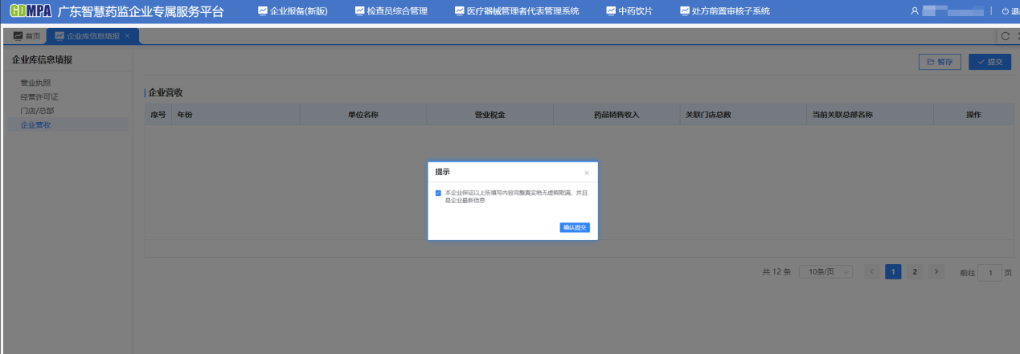
（7）本轮数据核报任务完成提交后，若发现有信息需要进一步修改或完善，企业可以直接进行修改，并依次执行【暂存】、【提交】操作，但再次提交时，需要填写修改的原因。
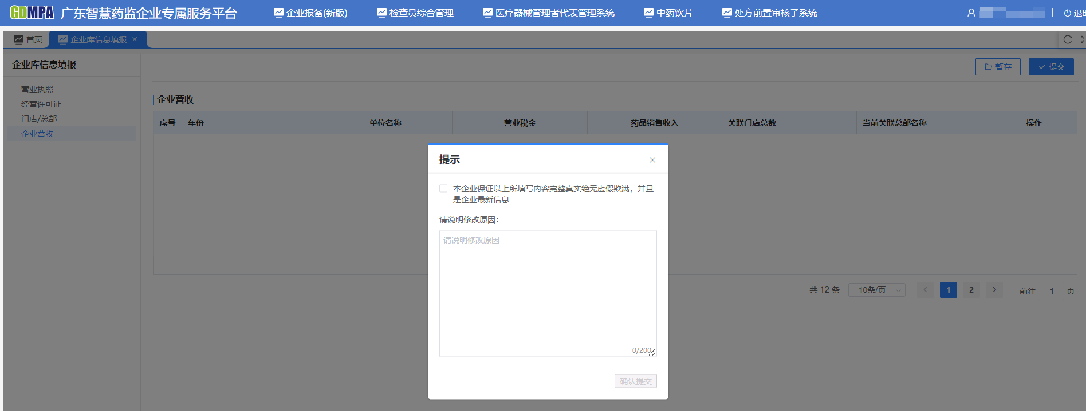

品种库信息核报
（1）在首页点击“品种库信息填报”入口，进入品种库信息核对、填报页面。
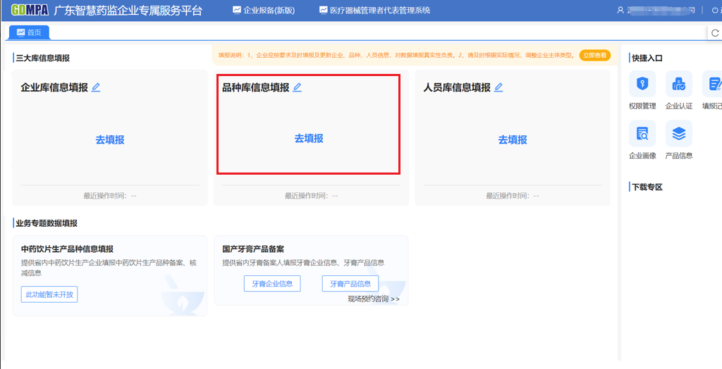
- 在药品品种列表页面，可通过输入（或选择）药品通用名称、药品批准文号、生产企业等查询条件后，点击【搜索】按钮，搜索本企业在经营的品种信息。
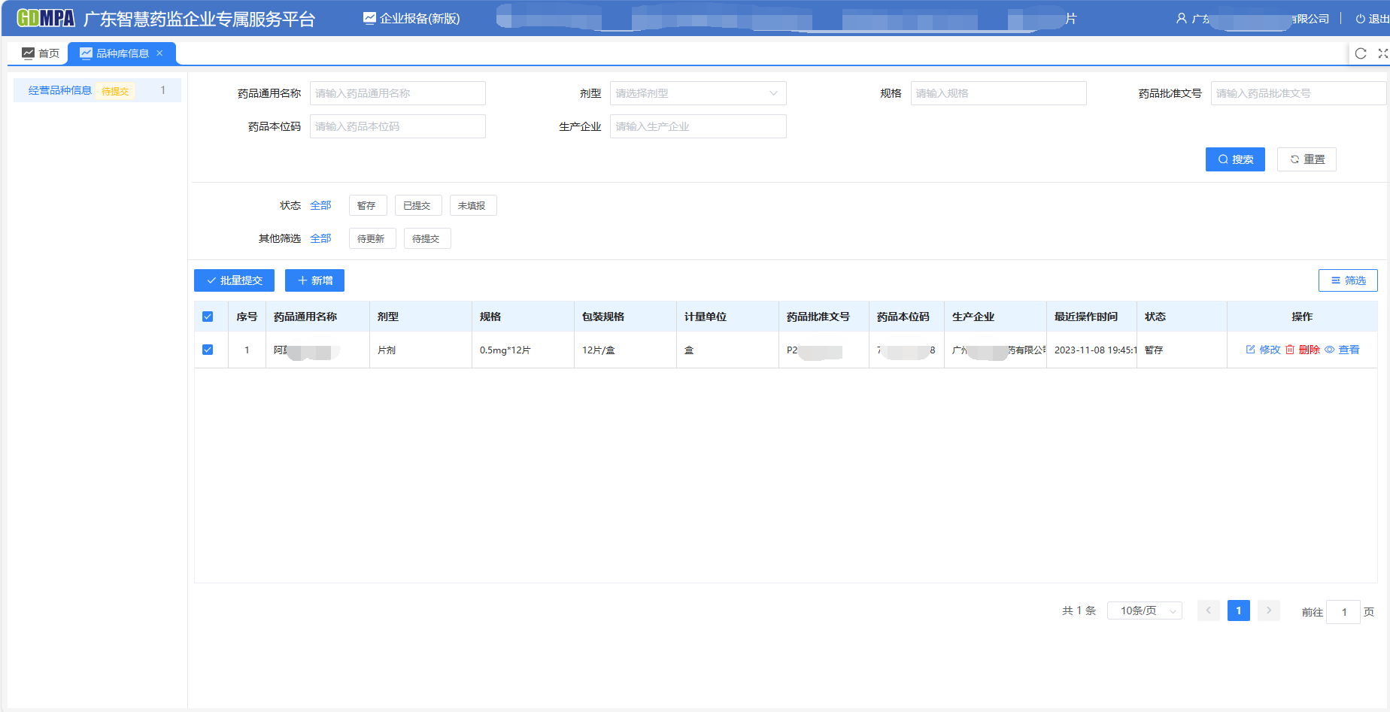
- 点击【新增】按钮，进入本企业经营的药品品种信息新增页面，录入某个品种信息，其中带红色“*”的为必填项，填写完毕后可以点击【暂存】按钮，保存当前新增的品种记录，点击【提交】按钮，提交当前已填报的品种信息。
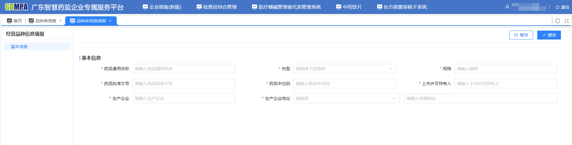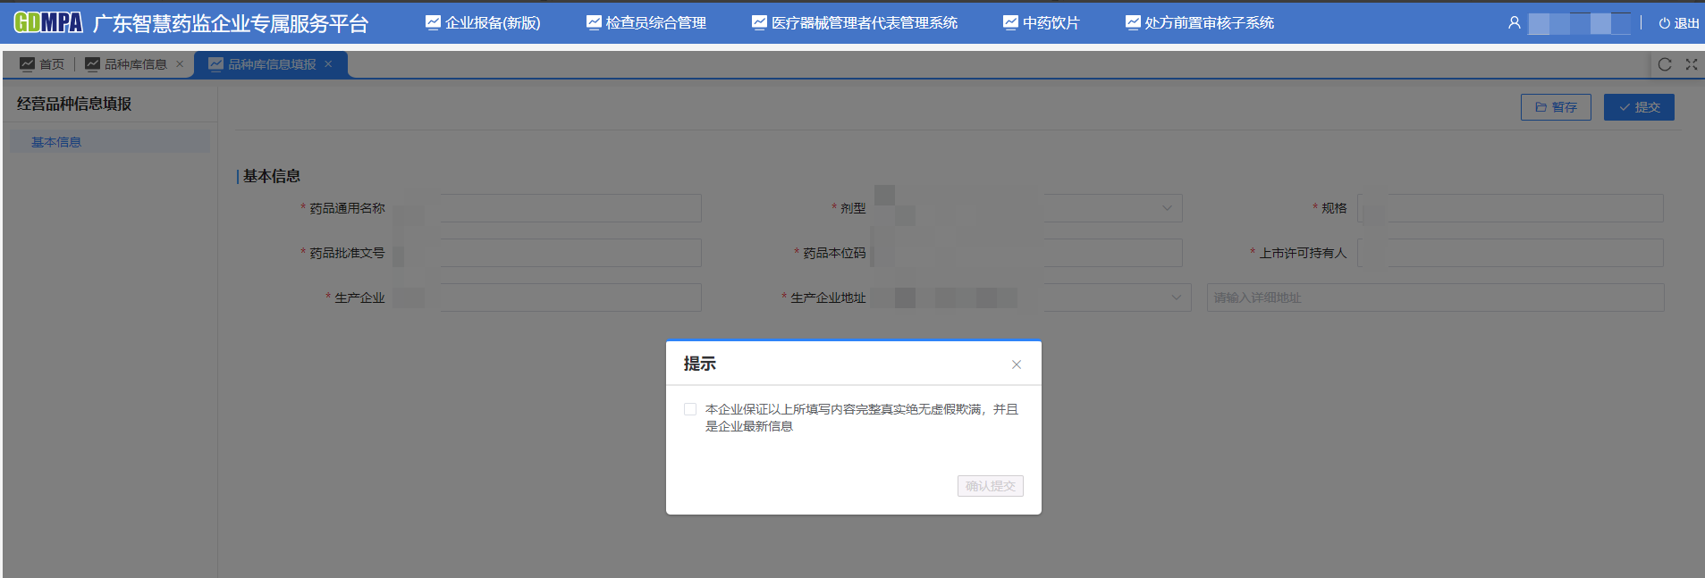
- 已存在的品种信息（含：暂存状态和已提交状态），需要进行修改时，可以直接在列表中点击【修改】按钮，进行修改，然后点击【暂存】按钮，保存修改的结果，也可以直接点击【提交】按钮，勾选承诺信息并填写修改原有后，点击【确认提交】按钮，完成本次修改内容的提交。
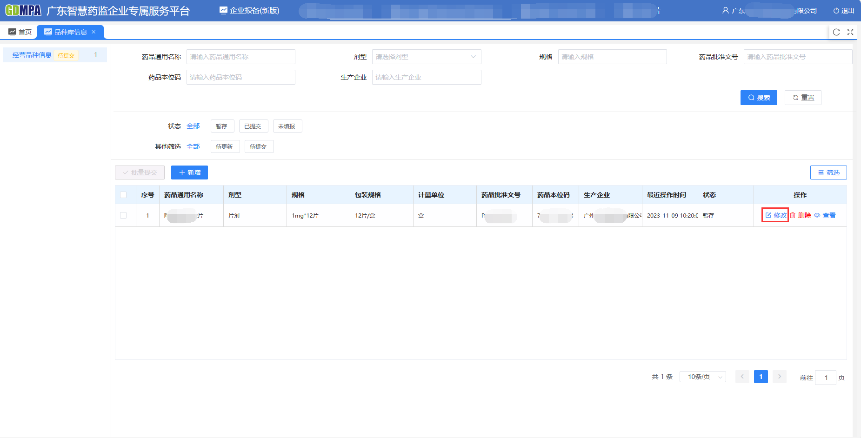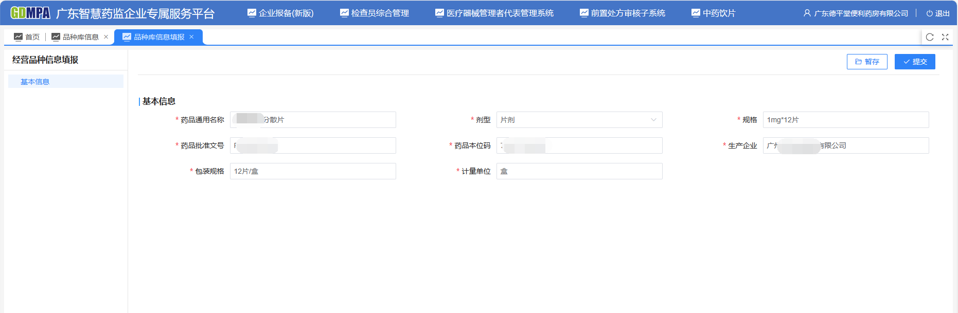
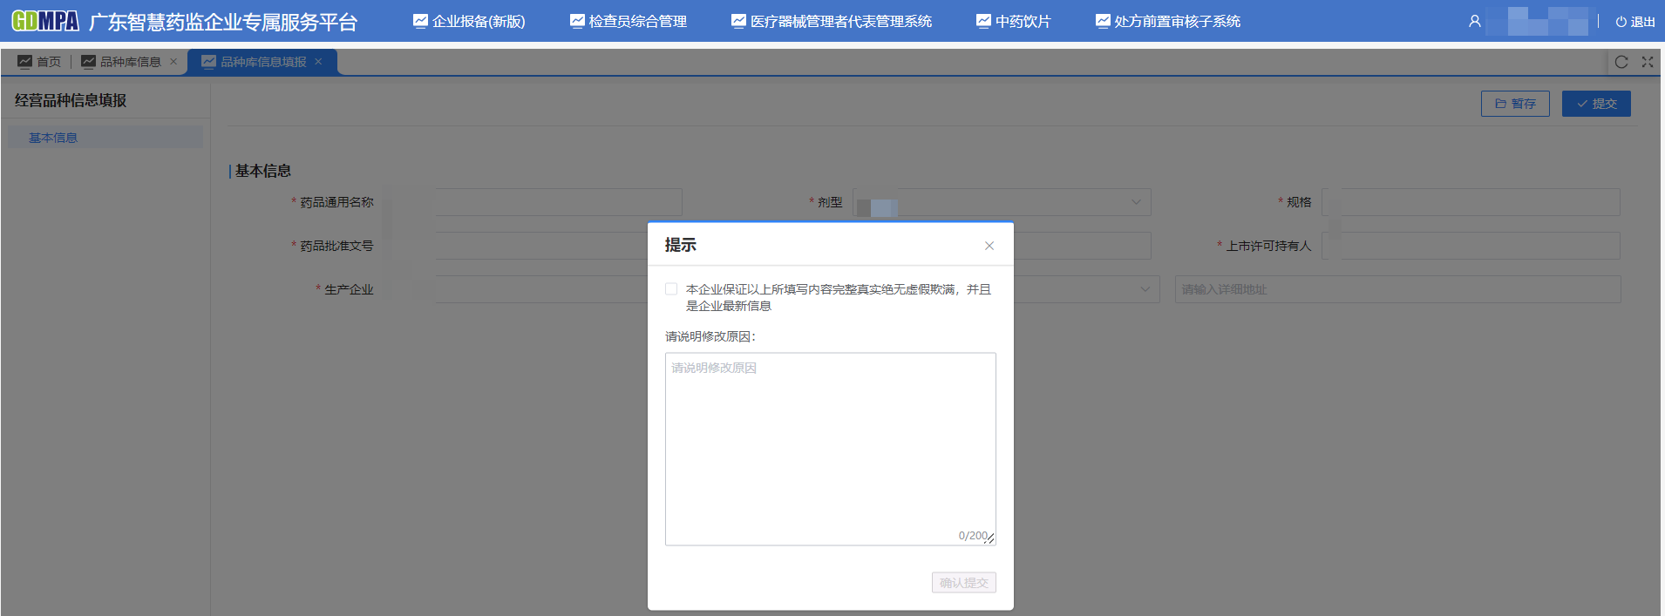
（5）在列表中勾选多条状态为“暂存”的记录后，点击【批量提交】按钮，可以同时提交多条已填写或已修改的记录。
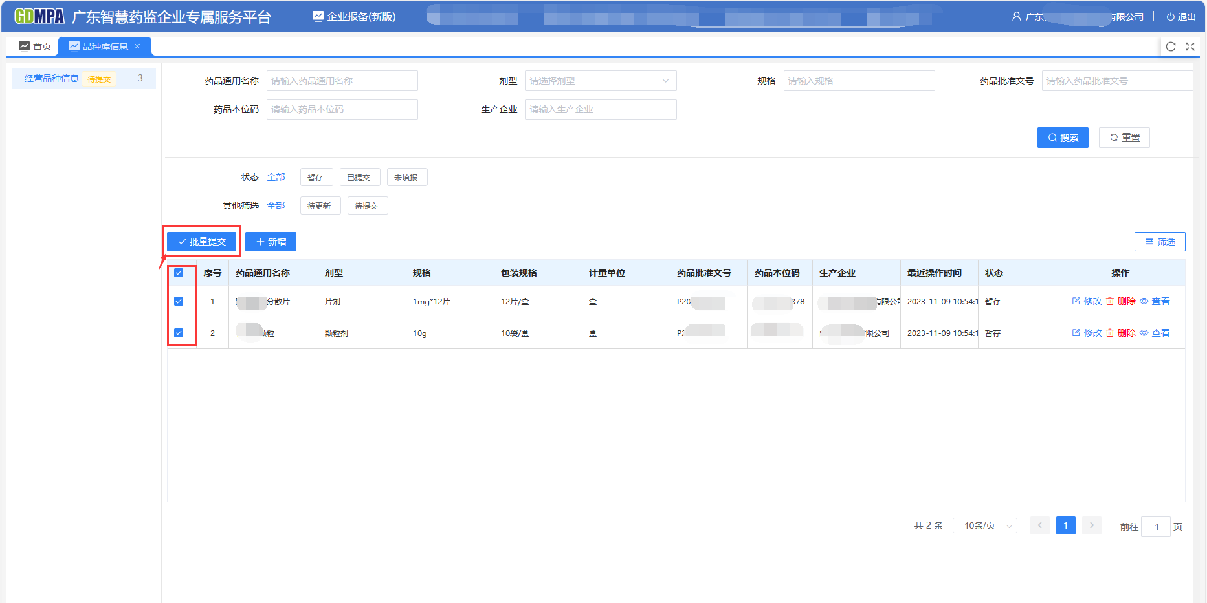

人员库信息核报
（1）在首页点击“人员库信息填报”入口，进入人员库信息核对、填报页面。
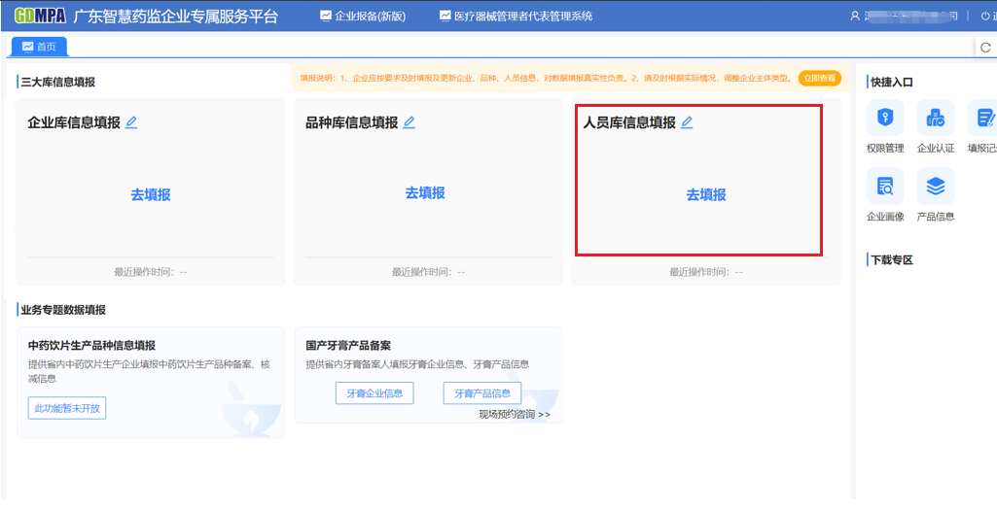
- 进入人员库信息填报界面，根据不同主体类型显示不同内容。
【药品批发企业】【药品零售连锁企业】左侧导航栏包括：企业法人、企业负责人、质量负责人、质量管理部门负责人、质量管理员、执业药师六个栏目；【药品零售连锁门店】【药品零售单体药店】左侧导航栏包括：企业法人、企业负责人、质量负责人、质量管理部门负责人、质量管理员、处方审核员、执业药师、药学技术人员八个栏目。
点击对应栏目，可以查看该栏目下已添加的人员列表，可以通过“人员姓名、手机号码”等查询条件，搜索具体的人员信息。
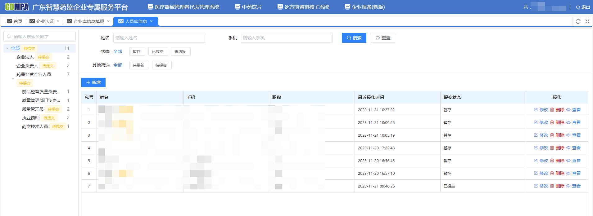
- 点击左侧导航栏的栏目，点击【新增】按钮，进入对应栏目的人员基本信息核对、填报页面，系统默认带出与所选栏目相对应的“人员类别”信息，若该人员同时兼任其他职务，则在“人员类别”中需同时勾选多个人员类别（比如：法定代表人同时是执业药师，则“人员类别”需同时勾选“企业法人”和“执业药师”），而非在每个栏目中重复新增该人员的信息，同一个证件号码，在人员库中只能存在一条记录。若系统中已存在人员数据记录，填报企业需自行核对数据的准确性和完整性，如有错漏，可直接进行修改。
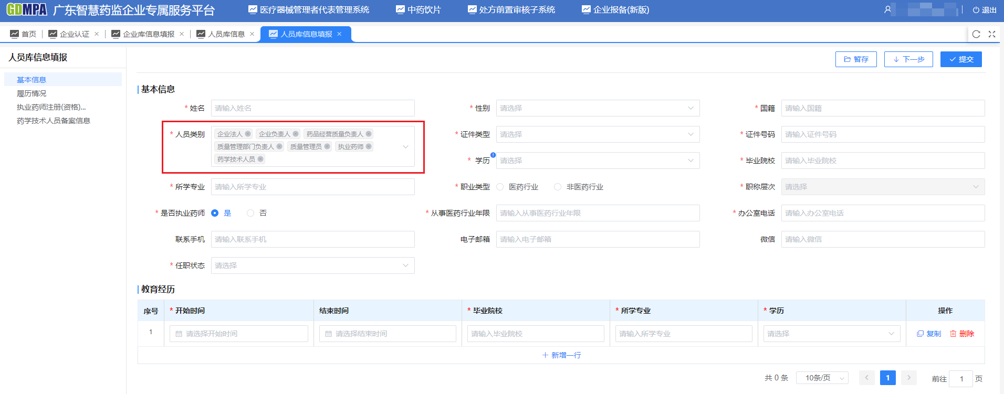
温馨提醒：
①药品批发企业、药品零售连锁企业的质量负责人和质量部门负责人需有执业药师资格，所以这两类经营主体的质量负责人和质量部门负责人，“人员类别”需同时勾选“执业药师”，并填写执业药师信息。
②药品零售连锁门店、药品零售单体药店的法定代表人、企业负责人、处方审核员需具备执业药师资格，所以这两类主体的法定代表人、企业负责人、处方审核员，“人员类别”需同时勾选“执业药师”，并填写执业药师信息。
- 在基本信息页面点击【下一步】按钮或点击左侧导航栏的“履历情况”，即可进入履历情况的核对和填报页面，该页面需添加当前人员的全部的工作履历（包括已离职和在职的），核对、填写完成后，点击【暂存】按钮。
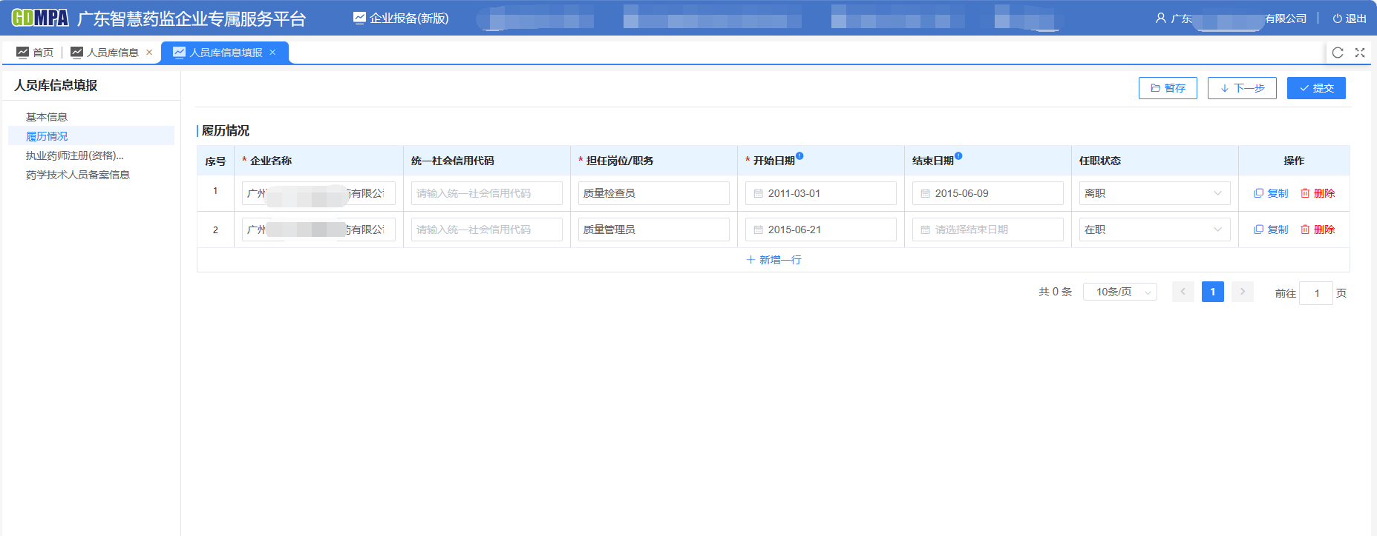
（5）在履历情况页面点击【下一步】按钮或点击左侧导航栏“执业药师注册(资格)信息”进入执业药师注册(资格)信息页面（只有在基本信息页面中的人员类别字段选择了“执业药师”时，才显示该页面）；若系统已存在执业药师信息，填报人可以直接进行核对、修改，保证数据的准确性和完整性，如果系统内未存在记录，填报人可按要求填写录入，然后点击【暂存】按钮，保存填报的内容。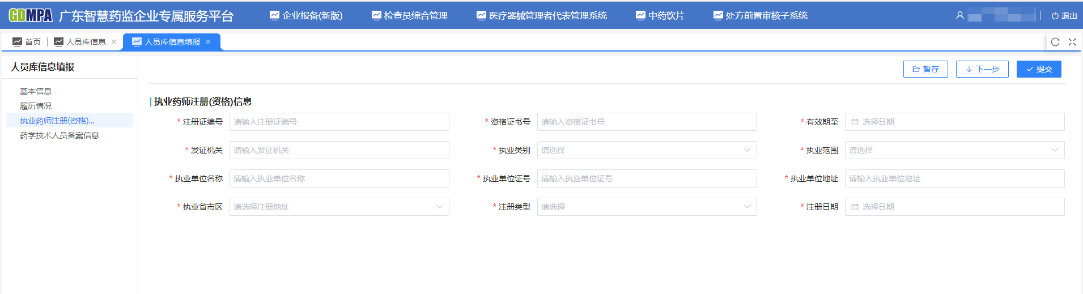
（6）在执业药师注册(资格)信息页面点击【下一步】或在左侧导航栏点击“药学技术人员备案信息”，进入药学技术人员备案信息页面（只有在基本信息页面中的人员类别字段选择了“药学技术人员”时，才显示该页面）。若系统已存在药学技术人员信息，填报人可以直接进行核对、修改，保证数据的准确性和完整性，如果系统内未存在记录，填报人可按要求填写录入，然后点击【暂存】按钮，保存填报的内容。所有栏目的信息填写完整、确认无误后，点击【提交】按钮，然后勾选承诺信息后，点击【确定提交】按钮，完成人员库信息的核报。
